DAFTAR PUSTAKA
A.I. Widuri., L. Musthofa. NAW. Uji Kinerja Mesin Perajang Daun Cengkeh (Crusher) Tipe Sisir. Jurnal Keteknikan Pertanian Tropis dan Biosistem. 2015;3(3):287–294.
Brown, A., & Johnson, R. (2020). Optimization of Clove Sieving Process using Different Screen Sizes. International Journal of Food Engineering, 28(4), 345-356
Hieronymus, (2013). Tumpas Penyakit dengan 40 Daun dan 10 Akar Rimpang. Yogyakarta: Cahaya jiwa.
Hanifah H, Sulhatun S, Hakim L, Meriatna M, Suryati S. Efektivitas Waktu Dan Berat Serbuk Cengkeh Terhadap Komposisi Senyawa Asap Cair Menggunakan Adsorben Serbuk Cengkeh ( Syzygium Aromaticcum). Chemical Engineering Journal Storage (CEJS). 2022;2(1):52. doi:10.29103/cejs.v2i1.6614
Irmayani A, Asrul, Kaliky, Nur M. Rancang Bangun Ayakan Mesin Pengering Cengkeh. Jutkel: jurnal telekomunikasi, kendali dan listrik. 2020;1(1):44–51. https://ummaspul.e-journal.id/Jutkel/article/download/359/194
Mathematics A. No Title No Title No Title. Published online 2016:1–23
Perdana A, Rusdiyantoro R. Ancangan Pembuatan Mesin Pengayak Pasir Untuk Meningkatkan Produktivitas Kerja Operator. WAKTU: Jurnal Teknik UNIPA. 2013;11(2):41–46. doi:10.36456/waktu.v11i2.877
Pratama, F., & Wibowo, A. (2016). Analysis of Sieve Hole Size Variation on Clove Sieving Machine Efficiency. Agricultural Engineering Research Journal, 25(1), 45-54
Rukmana, Rahmat. 1997. Usaha Tani Melati. Yogyakarta: Kanisius.
Rahman, M., & Ahmed, S. (2019). A Comparative Study on the Performance of Clove Sieving Machines with Varying Hole Sizes. Proceedings of the International Conference on Agricultural Engineering, 120-128
Siregar R, Asbanu H, Pamungkas AD, Setiawan K. Perancangan dan uji prestasi teknologi mesin pengayak untuk peningkatan efisiensi waktu dalam proses penyaringan damar. J Rotasi.2020;22(2):95–103.
Smith, J. (2018). The Effects of Screen Hole Size on Clove Sieving Efficiency. Journal of Agricultural Engineering, 42(2), 65-78.
Susanto R, Ilham MM, Fauzi AS. Rancang Bangun Tabung Pengering Cengkeh Kapasitas 15Kg. Seminar Nasional Inovasi Teknologi. 2021;5(3):107–112. https://proceeding.unpkediri.ac.id/index.php/inotek/article/view/1088
Suryadi, A., & Nugraha, R. (2017). Development and Evaluation of Clove Sieving Machine for Small-scale Farmers. Journal of Agricultural Technology, 35(3), 189-200.
Tumade P, Wullur M, Ndiba T. Evaluasi Kinerja Rantai Pasok Komoditas Cengkeh (Studi Pada Desa Lalumpe Kabupaten Minahasa). Jurnal Riset Ekonomi, Manajemen, Bisnis dan Akuntansi. 2016;4(1):153–164
Ummah R, Mastuti L, Humaidah S. Perbedaan Pencacahan Daun Cengkeh Varietas Zanzibar (Syzgium aromaticum L.) Terhadap Hasil Minyak Atsiri. Agriprima : Journal of Applied Agricultural Sciences. 2020;4(1):71–82. doi:10.25047/agriprima.v4i1.322

LAMPIRAN
Lampiran 1 Mesin Ayakan Cengkeh
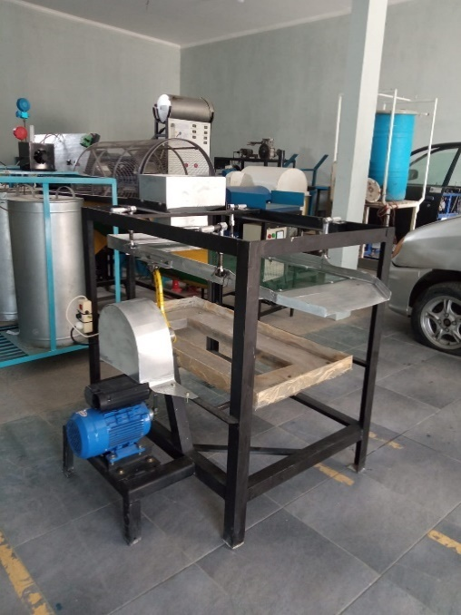
Lampiran 2 Variasi Lubang Ayakan

Lampiran 3 Proses Memasukan Cengkeh
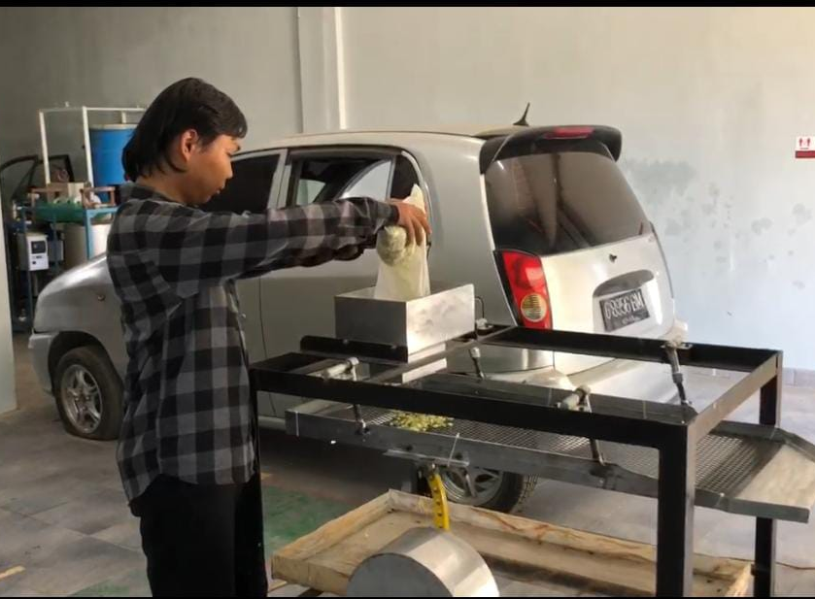

Lampiran 4. Proses Pengujian
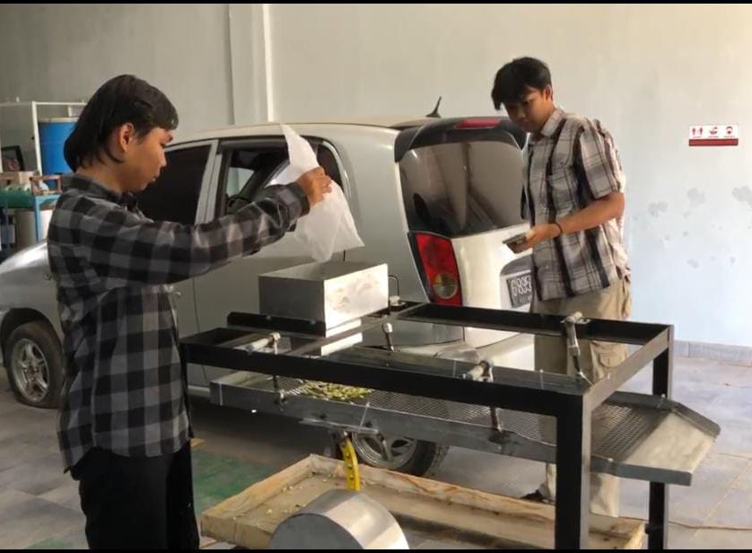

Lampiran 5 Proses Pengayakan
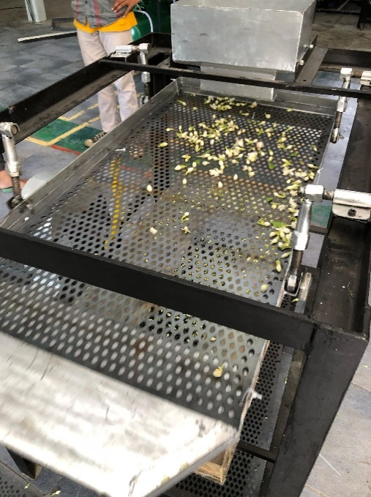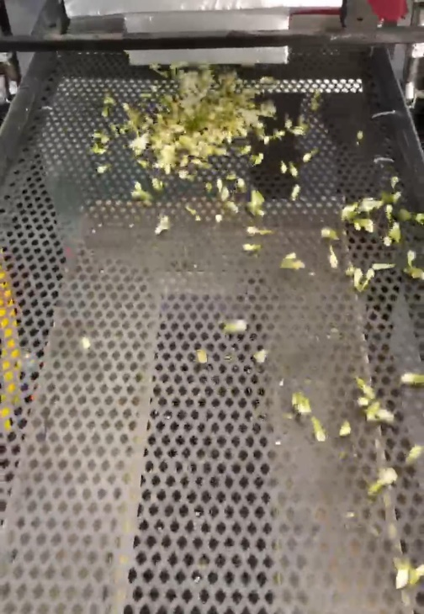

Lampiaran 6 Hasil Pengayakan
